СРАВНИТЕЛЬНЫЙ АНАЛИЗ СОСТАВА АМИНОКИСЛОТ ПРОДУКТОВ ИЗ ПАНТОВ МАРАЛА

Алтайский государственный медицинский университет, г. Барнаул

Аникина М.Д., Аникина И.Н.

В статье представлено описание результатов сравнительного анализа аминокислотного состава продуктов пантового оленеводства. В ходе исследования был изучен состав лиофилизата из 13 аминокислот методом тонкослойной хроматографии. Определено количественное превышение аминокислот в лиофицизате в сравнении с пантокрином.
Ключевые слова: аминокислоты, пантокрин, лиофилизат.

The article describes the results of a comparative analysis of the amino acid composition of products of reindeer herding. In the course of the study, the composition of the lyophilizate from 13 amino acids was studied by thin-layer chromatography. The quantitative excess of amino acids in lyophilizate was determined in comparison with pantocrine.
Key words: amino acids, pantocrine, lyophilizate.

Популярность применения пантов в официальной и народной медицине связана с доказанным в научных исследованиях противовоспалительным, адаптогенным, метаболическим, иммуномодулирующим, обезболивающим, противоанемическим действием, а также репродуктивным и повышающим потенцию эффектами [1]. За многолетнюю историю применения они показали себя как безопасный продукт оздоровления [2].
Спектр препаратов и биологически активных добавок на основе пантов марала в настоящее время насчитывает несколько десятков наименований. Однако, фармакопейным является только спиртовый экстракт из пантов маралов пантокрин [3], при производстве которого извлекается лишь 3–4 % сухого вещества.
Большинство БАДов производится путем длительной экстракции измельченных пантов марала спиртом различной концентрации (50-70% спиртом, время экстракции от 48 часов до 10 суток) или высокотемпературной экстракцией водой (96-98^{о}С) с дальнейшим упариванием, вымораживанием или высокотемпературной сушкой полученных экстрактов [1,4]. При таких технологиях неизбежно происходит разрушение многих биологически активных веществ.
Учитывая выше сказанное, проблема создания новых препаратов и БАДов с бόльшим содержанием действующих веществ на основе усовершенствованных технологий переработки пантового сырья остается актуальной.
Цель работы – провести сравнительный анализ качественного и количественного состава аминокислот лиофилизата водного экстракта из свежесрезанных пантов марала с официнальным препаратом пантокрином.
Задачи исследования:
- Предварительное разделение и идентификация аминокислот лиофилизата водного экстракта из свежесрезанных пантов марала методом тонкослойной хроматографии (ТСХ).
- Разделение, качественный и количественный анализ аминокислот лиофилизата методом высокоэффективной жидкостной хроматографии (ВЭЖХ).
- Сравнить качественный и количественный состав аминокислот лиофилизата и пантокрина

Материалы и методы
Объектом исследования является лиофилизат водного экстракта из свежесрезанных пантов марала (порошок в капсулах), получаемый по сберегающей технологии,позволяющей извлекать биологически активные вещества пантов в нативном виде с высокой концентрацией, производимый ЗАО «АК Инвест» (далее лиофилизат). Объектом сравнения является фармакопейный препарат из пантов – пантокрин.
Предварительную идентификацию аминокислот лиофилизата и пантокрина проводили методом тонкослойнойхроматографиии на пластинках Sorbfil 100*100 мм. Элюировали в системе н-бутанол-уксусная кислота ледяная-вода (4:1:1). Детектирование пятен осуществляли 0,3% раствором нингидрина.
Дальнейшее исследование качественного и количественного состава аминокислот проводили по методике, основанной на кислотном гидролизе пептидных связей белков и дальнейшем разделении полученных производных на жидкостном хроматографе LC-20 Prominence «SHIMADZU». Предколоночная модификация производилась фталевым альдегидом (ФА-производные аминокислот). Неподвижная фаза: ультрасферы ODS, 5 мкм; Подвижная фаза: элюенты- тетрагидрофуран (ТГФ) / 0,05 М ацетат натрия (pH 6,6)/метанол. Хроматографирование проводили в линейно-ступенчатом, градиентном режиме, детектирование (флуоресцентный детектор) –при длине волны ~330 нм. Количественное определение проводили с использованием метода абсолютной калибровки. Результаты приведены на рис.1.

Результаты и обсуждение
Методом ТСХ в лиофилизате определено и идентифицировано по Rf_{СО аминокислот} 13 аминокислот: аспарагиновая кислота (Rf = 0,51± 0,015), серин (Rf = 0,46 ± 0,071), глицин (Rf = 0,41 ± 0,018), гистидин (Rf = 0,13 ± 0,030), аргинин (Rf = 0,19 ± 0,025), тирозин (Rf = 0,43 ± 0,020), аланин (Rf = 0,38 ± 0,043), треонин (Rf = 0,31 ± 0,011), валин (Rf = 0,56 ± 0,014), метионин (Rf = 0,27 ± 0,037), лейцин (Rf = 0,64 ± 0,075), фенилаланин (Rf = 0,81 ± 0,031), лизин (Rf = 0,09 ± 0,025) В то время как фармакопейная статья регламентирует определение в пантокрине только 7-8 аминокислот методом ТСХ [3]. Методом ТСХ не удалось идентифицировать все аминокислоты лиофилизата, что вероятно, связано с недостаточно полным разделением аминокислот в данной хроматогафической системе. Поэтому метод был использован нами для предварительного разделения и анализа исследуемого объекта.
В результате более детального исследования аминокислотного состава методом ВЭЖХ выявлено содержание в лиофилизате 15 аминокислот (время удерживания τ, мин), в том числе 6 из 8 незаменимых: аспарагиновая кислота (τ = 8,200 мин); цистин (τ = 8,342 мин); серин (τ = 9,40 мин); глицин (τ = 16,808 мин); гистидин (τ = 18,082 мин); аргинин (τ = 20,507 мин); тирозин (τ = 22,582 мин); аланин (τ = 24,278 мин); треонин (τ = 25,282 мин); валин (τ = 26,988 мин); метионин (τ = 28,587 мин); пролин (τ = 31,730 мин); лейцин (τ = 34,850 мин); фенилаланин (τ = 35,643 мин); лизин (τ = 36,688 мин).
С целью изучения конкурентоспособности и перспективности применения анализируемого лиофилизата на рынке БАДов из пантов марала, было интересно сравнить количественный состав аминокислот лиофилизата с их содержанием в официнальном препарате – пантокрине. Сравнение проводилось с использованием данных аминокислотного состава пантокрина, полученных Силаевом А.Б. с соавторами [5,6,7] (рисунок 1).

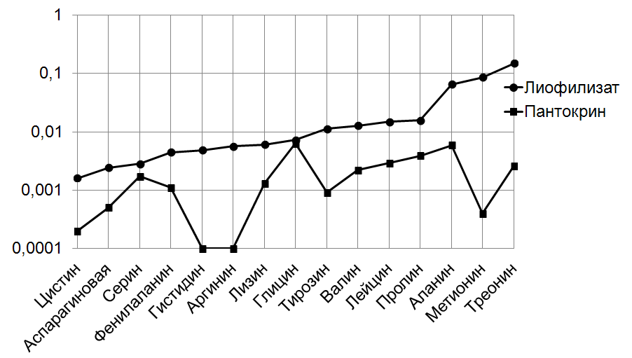
Рисунок 1 – Количественное содержание амнокислот (г) в 100г лиофилизата и пантокрина.

Обращает внимание высокое содержание метионина (незаменимой аминокислоты), абсолютно необходимого в виде S-аденозилметионина для биосинтеза фосфолипидов, адреналина, карнитина, анзерина и др. важнейших участников метаболизма. Эта аминокислота и ее производные, безусловно, оказывают сильное положительное воздействие на функцию печени, ЦНС, способствуют синтезу коллагена, хрящевой ткани. Высокое содержание треонина, наряду с аланином, лизином активизирует в организме процесс выработки антител, чтоукрепляюще действует на иммунную систему.
Из полученных данных очевидно, что количественное содержание аминокислот в исследуемом лиофилизате выше, чем пантокрине. По большинству позиций превышение составляет в 4 - 12 раз, в случае гистидина, аргинина, треонина в 48 - 56 раз, а в случае метионина более чем в 200 раз.
Это позволяет сделать вывод, что лиофилизат водного экстракта из свежесрезанных пантов марала способен конкурировать на рынке продуктов пантового оленеводства, поскольку оригинальная технология его производства способствует более полному извлечению биологически активных веществ из пантов в сравнении с традиционными способами экстракции.
Выводы
1. Методом ТСХ предварительно определено в составе анализируемого лиофилизата 13 аминокислот.
- Методом ВЭЖХ разделено, качественно и количественно определено в лиофилизате водного экстракта из свежесрезанных пантов марала 15 аминокислот с высоким содержанием метионина, треонина, аланина.
- Установлено, что количественное содержание аминокислот в лиофилизате значимо превышает содержание аминокислот в пантокрине.

Список литературы:
1. Лечебное использование вторичных продуктов пантового оленеводства: методические рекомендации МЗ РФ. – М., 1991. – С. 25 .
2. Руководство по проведению доклинических исследований лекарственных средств / под ред. А. Н. Миронова. Часть первая. – М. : Гриф и К, 2012. – С. 944 .
3. ФС 42-2323-95 «Пантокрин».
4. Луницын В.Г. Продукция пантового оленеводства (способы консервирования, переработки, использования): монография / В.Г. Луницын, Н.А. Фролов; РАСХН Сиб.отдние ВНИИПО. – Барнаул, 2006. – С. 270.
5. Силаев А.Б., Катруха Г.С., Шампанова О.М., Тэви А.С. О химической природе пантов и пантокрина. Аминокислотный и минеральный состав пантов и пантокрина.// Вестник МГУ. – 1968. – №1. – С. 108-112.
6. Силаев А.Б., Катруха Г.С., Шампанова О.М., Тэви А.С. Аминокислотный и минеральный состав пантов и пантокрина// Пантокрин. – Горно-Алтайск 1969. – С.29-32.
7. Горшков Н.А. К вопросу о стандартизации препарата «Пантокрин». Определение подлинности методом ВЭЖХ/ Н.А. Горшков, Н.Н. Погодаева, А.Л. Верещагин, Г.И. Барам, А.А. Семенов// Химико-фармацевтический журнал. – 1998. - №1.- С. 49-51.

